**HỒ SƠ NĂNG LỰC CÁ NHÂN**

**A. THÔNG TIN CÁ NHÂN**

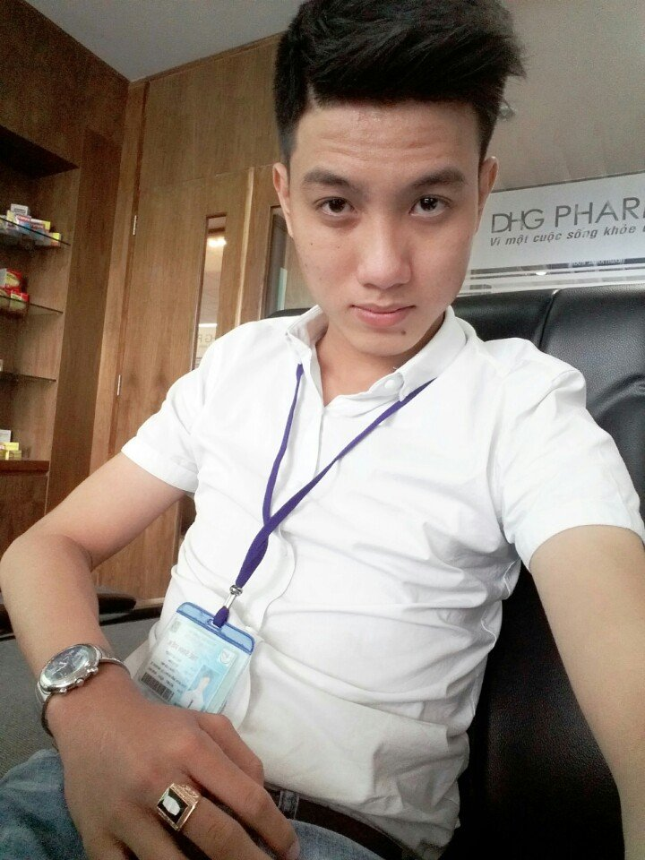

***Họ và Tên:*** **Hà Cao Thiện *Giới Tính: Nam***

***Ngày sinh:*** 03/10/1994 ***Nơi sinh***: Cần Thơ

***Số CMND:*** 362440343 ***Ngày cấp:*** 18/03/2011 ***Nơi cấp***: Cần Thơ

***Địa chỉ:*** 175 Ấp Thạnh Lợi, Xã Trung An, Huyện Cờ Đỏ, Tp. Cần Thơ

***Điện thoại***: 0911609628 ***Email***: dshacaothien@gmail.com

**B. QUÁ TRÌNH HỌC TẬP, NGHIÊN CỨU KHOA HỌC**

- Từ 2009 đến 2010 tôi học tại trường THPT DL Thanh Bình – Tp. Hồ Chí Minh

- Từ 2010 đến 2012 tôi học tại trường THPT Trung An – Tp Cần Thơ

+ Tôi là ***bí thư chi đoàn***. Tôi luôn tham gia tích cực các phong trào của đoàn trường, tôi được vinh dự ***tham gia lớp huấn luyện cho cán bộ đoàn trường đạt thành tích xuất sắc***.

+ Bên cạnh đó tôi là thành viên trong đội tuyển bóng đá nam góp phần vào ***thành tích huy chương vàng giải bóng đá*** thể dục thể thao cho các lớp khối cấp 3 tại trường THPT Trung An, ***giải ba môn bóng đá nam*** Đại Học Tây Đô. ***Giải nhất cờ vua toàn Trường.*** Ngoài ra tôi còn có khả năng chơi các môn thể thao khác như bóng bàn, cầu lông,…

- Năm 2017 tôi tốt nghiệp và lãnh bằng tại trường Đại học Tây Đô chuyên ngành***Dược học (hệ chính quy).***

+ Tôi đã trãi qua các đợt thực tậptại: “Bệnh viện Y Học Cổ Truyền Tp. Cần Thơ” “Bệnh viện Nhi Tp. Cần Thơ” “Trung tâm kiểm nghiệm” “Công ty Cổ phần Dược Hậu Giang”

- Bên cạnh đó tôi cũng **tham gia các hoạt động thực tế** như:

+ Thực tập viên tại nhà thuốc Thiên Kim

+ Thực tập viên tại nhà thuốc Huỳnh Ngân. Tại đây tôi ***hiểu được công việc của một Dược sĩ là một công việc cao cả và đòi hỏi sự tận tâm và Dược đức vì mục đích là chăm sóc, bảo vệ sức khỏe cho người bệnh.***

+ Ngoài ra tôi cùng với bạn bè tham gia kinh doanh các sản phẩm thời vụ như bánh trung thu, hoa và quà tặng các ngày lể. Tôi đã ***đưa ra sáng kiến giúp việc kinh doanh hoa tốt hơn***. Tôi còn làm thêm một số công việc bán thời gian khi còn đi học.

**C. KINH NGHIỆM LÀM VIỆC**

1. Từ **01/10/2016** đến **01/01/2017**: làm việc tại *Quầy Thuốc Thiên Kim*

2. Từ **01/06/2017** đến **09/1017**: làm việc tại *Nhà Thuốc Huỳnh Ngân*

* Lĩnh vực hoạt động của nhà thuốc: Cung cấp các sản phẩm thuốc, ra lẻ thuốc, tư vấn, hướng dẫn và chăm sóc sức khỏe cho nhân dân.
* **Các công việc đảm nhiệm tại nhà thuốc Huỳnh Ngân:**

+ Tham gia ***tư vấn, cung cấp thuốc cho người bệnh***

+ Tham gia ***phát triển các ý tưởng và kinh doanh sản phẩm mới*** ***như:*** Cung cấp thêm các sản phẩm TPCN, các dược chất chăm sóc da,.v.v…

+ Tham gia ***đào tạo nhân viên thực tập mới, hướng dẫn sản phẩm***

* ***Thành tích đạt được:*** Biết được nhiều loại Dược phẩm, thuốc, có kinh nghiệm trong việc ra lẻ thuốc và kiến thức chăm sóc cho nhân dân.

3. Từ **02/10/2017** đến **30/11/2017**: được đào tào thành nhân viên bán hàng kênh Hospital của công ty cổ phần Dược Hậu Giang chi nhánh Sóc Trăng.

**D. NHỮNG KỸ NĂNG CÓ ĐƯỢC TRONG QUÁ TRÌNH LÀM VIỆC**

**Ngoại ngữ**

1. Anh văn - giao tiếp: *chứng chỉ B.*

**Tin học**

1. Kỹ năng ***tìm kiếm trên Internet*** , sử dụng ***thành thạo*** ***các*** ***công cụ văn bản online*** *(google doc, google calenda, group mail, blog,…).*2. Sử dụng ***thành thạo Microsoft Office Excel, Outlook, Powerpoint, Word.***  
**Kỹ năng khác**

1. Kỹ năng giao tiếp - ứng xử.

2. Kỹ năng hành chánh văn phòng.

3. Kỹ năng đàm phán.

4. Kỹ năng soạn thảo văn bản.

5. Kỹ năng phỏng vấn xin việc.

6. Thể thao - Bóng Đá – Cờ Vua

**E. ĐIỂM MẠNH BẢN THÂN**

- Trong một thời gian ngắn, tôi ***dễ dàng hòa nhập môi trường mới*** tại nhà thuốc, đạt được những thành tích vượt bật trong kinh doanh và có những đóng góp ý kiến quan trọng cho nhà thuốc. Chính vì thế tôi nhanh chống được sự tin tưởng từ Dược sĩ phụ trách chuyên môn tại nhà thuốc.

- Tôi ***có thể chịu được áp lực công việc cao***. Tôi phụ trách công việc kinh doanh, ra lẻ thuốc nên ***thường xuyên phải gánh chịu áp lực chăm sóc sức khỏe khách hàng.***

- Tôi rất ***nhiệt tình và có tinh thần trách nhiệm cao***. Tôi luôn là người ***hoàn thành tốt công việc.***  Tôi cũng luôn ***tích cực đóng góp các ý kiến để xây dựng và phát triển nhà thuốc***.

- Để hoàn thành công việc tốt, tôi luôn luôn ***tìm hiểu khám phá các giải pháp mới nâng cao hiệu quả công việc***.

- Trong thời gian làm tại Dược Hậu Giang tôi đã nâng cao kĩ năng giao tiếp cùng kĩ năng khai thác tạo lập mối quan hệ với khách hàng và có rất them nhiều kinh nghiệm trong bán hàng.

**F. QUAN ĐIỂM và THIÊN HƯỚNG NGHỀ NGHIỆP**

- Trong công việc tôi luôn ***đề cao tính trung thực, trách nhiệm với công việc, hiệu quả đạt được và sự bền vững trong hợp tác***.

- Tôi rất mong muốn được ***làm việc trong môi trường năng động*** với các ***công việc liên quan Thuốc, Dược phẩm*** *như: nghiên cứu phát triển****,*** *truyền thông, thương hiệu, kinh doanh,* ***…***.

**G. NHU CẦU PHÁT TRIỂN BẢN THÂN**

- Tôi rất mong muốn được ***trao dồi và nâng cao các kỹ năng*** như: kỹ năng cắt lẻ thuốc, *kỹ năng quảng cáo, kỹ năng bán hàng, kỹ năng phân tích nghiên cứu, kỹ năng đàm phán thương lượng, kỹ năng xây dựng mối quan hệ, kỹ năng giao tiếp ngoại ngữ*…

**H. NGƯỜI THAM KHẢO**

1. Ông **Hà Trường Dũng**  Mối quan hệ: Người quản lý

Điện thoại: 0944955379. Email: dzungha2012ctch@yahoo.com

Là Bác Sĩ chủ nhà thuốc Thiên Kim.

**Cần Thơ, ngày 15 tháng 09 năm 2017**

Ứng viên

**HÀ CAO THIỆN**